**新 书 推 荐**

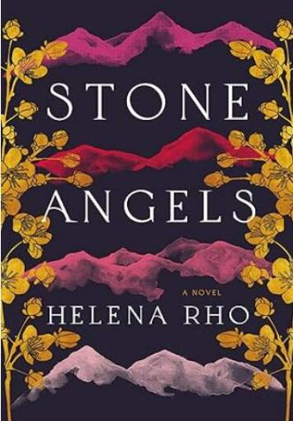**中文书名：****《天使不流泪》**

**英文书名：****STONE ANGELS**

**作 者：Helena Rho**

**出 版 社：Grand Central Publishing**

**代理公司：GCP/ANA/Jessica Wu**

**页 数：304页**

**出版时间：2025年3月**

**代理地区：中国大陆、台湾**

**审读资料：电子稿**

**类 型：大众文学**

**内容简介：**

安吉丽娜·李觉得自己不属于这个世界。她刚刚离婚，母亲又不幸暴毙，这让她完全失去了归属感。她想要学习韩语重新找回自己的根，但首尔的一切都让她感到陌生。更加复杂的是，安吉丽娜的前任又出现了——同班同学小野圭介（Keisuke Ono），一个长相俊俏的日裔美国记者，他不肯放过她。然而，安吉丽娜几乎不承认自己此行韩国的真正目的。她坚信，母亲自杀的关键就在韩国。

与远亲的对话证明了她的猜想是对的。母亲还有一个姐姐，名叫善玉。这个秘密被家族隐瞒了六十多年。安吉丽娜惊讶万分，她无法理解为什么母亲从未提起过姐姐，但她知道，母亲自杀的决定一定与善玉有关。为了找到答案，安吉丽娜开始了一段跨越大洋和大陆的旅程，并挑战了她对传统和自身的一切看法。

这部凄美的家庭故事通过三位女性大胆而坚定的声音，探讨了爱与失去、伤痛与愈合，以及母女之间时而困难重重的爱。它包含了对失去亲人还没来得及问的话，不同选择可能过上的不同生活的探讨，以及人的第二次机会——重塑自我，面对过去的罪恶，寻找持久的爱。

**作者简介：**

**海伦娜·罗（Helena Rho）**曾四次获得普斯卡特奖提名，著有回忆录《美国人在首尔》。她曾是儿科助理教授，在十大儿童医院执业和任教：费城儿童医院、约翰霍普金斯医院和匹兹堡儿童医院。她获得了匹兹堡大学非虚构创作硕士学位。欲了解更多信息，请访问 HelenaRho.com。

**媒体评价：**

“海伦娜·罗的《天使不流泪》充满了同情和洞察力，包含了很多东西:爱情故事、家庭戏剧，甚至是对二战黑暗污点的揭露……故事的核心是两个女人，她们因时间、距离、历史和战争而分离，但却因精神的力量以及家庭和文化的持久联系而走到了一起。它充满希望和治愈，提醒我们活着就是要去寻找爱。”

——卡洛琳·金，《悲思王子及其他故事》的作者

“不可抗拒……海伦娜·罗给了我我想从小说中得到的东西:同情、挑衅，以及我和她一样关心的人物。她明白每个故事都有很多故事，她用智慧、优雅和勇气处理了暴力、悲伤和可怕的家庭秘密的复杂故事。你不会读到很多像这本这样有力、诚实、真实的小说。”

——约翰·杜福睿斯尼，《我不喜欢事情的发展方向》的作者

**感谢您的阅读！**

**请将反馈信息发至：版权负责人**

**Email**：**[Rights@nurnberg.com.cn](mailto:Rights@nurnberg.com.cn)**

安德鲁·纳伯格联合国际有限公司北京代表处

北京市海淀区中关村大街甲59号中国人民大学文化大厦1705室, 邮编：100872

电话：010-82504106, 传真：010-82504200

公司网址：[http://www.nurnberg.com.cn](http://www.nurnberg.com.cn/)

书目下载：<http://www.nurnberg.com.cn/booklist_zh/list.aspx>

书讯浏览：<http://www.nurnberg.com.cn/book/book.aspx>

视频推荐：<http://www.nurnberg.com.cn/video/video.aspx>

豆瓣小站：<http://site.douban.com/110577/>

新浪微博：[安德鲁纳伯格公司的微博_微博 (weibo.com)](https://weibo.com/1877653117/profile?topnav=1&wvr=6)

微信订阅号：ANABJ2002

